**Azure – DocumentDB - Criando Colletions**

1. Criando Azure Cosmos DB (Evolução do DocumentDB com distribuição global, escabilidade, SLA melhorado)

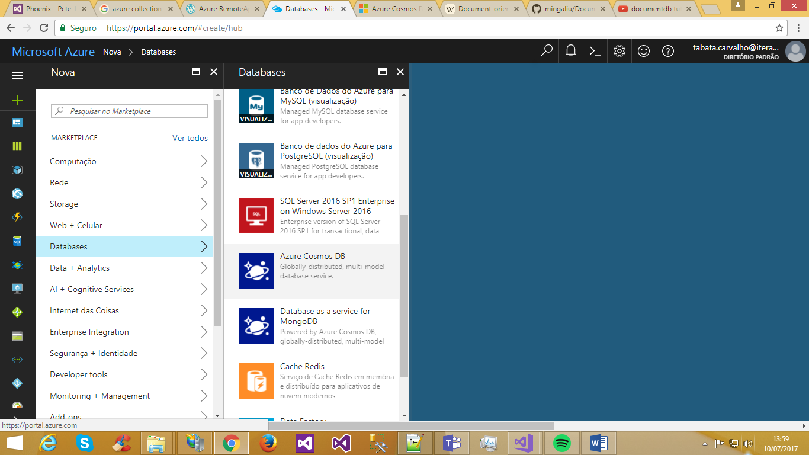**Novo -> Databases -> Azure Cosmos DB**

1. 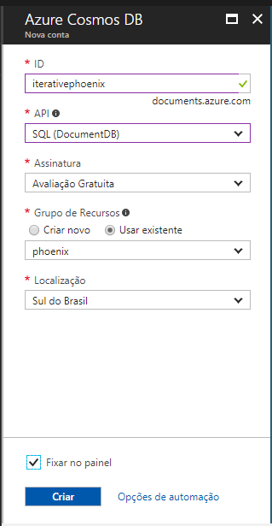Informações da Conta:

| **Configuração** | **Valor sugerido** | **Descrição** |
| --- | --- | --- |
| ID | *Valor exclusivo* | Um nome exclusivo que identifica sua conta Azure Cosmos DB. A string *documents.azure.com* é anexada à ID que você fornece para criar seu URI, então use uma identificação única, mas identificável. O ID pode conter apenas letras minúsculas, números e o hífen (-), e deve conter de 3 a 50 caracteres. |
| API | SQL (DocumentDB) | Programamos contra a API DocumentDB mais adiante neste artigo. |
| Inscrição | *Sua assinatura* | A assinatura do Azure que você deseja usar para sua conta Azure Cosmos DB. |
| Grupo de Recursos | *O mesmo valor que ID* | O novo nome do grupo de recursos para sua conta. Por simplicidade, você pode usar o mesmo nome que seu ID. |
| Localização | *A região mais próxima dos seus usuários* | A localização geográfica em que hospeda sua conta Azure Cosmos DB. Escolha o local mais próximo dos seus usuários para dar-lhes o acesso mais rápido aos dados. |

1. Criando uma Collection: Azure Cosmos DB -> Data Explorer -> New Collection

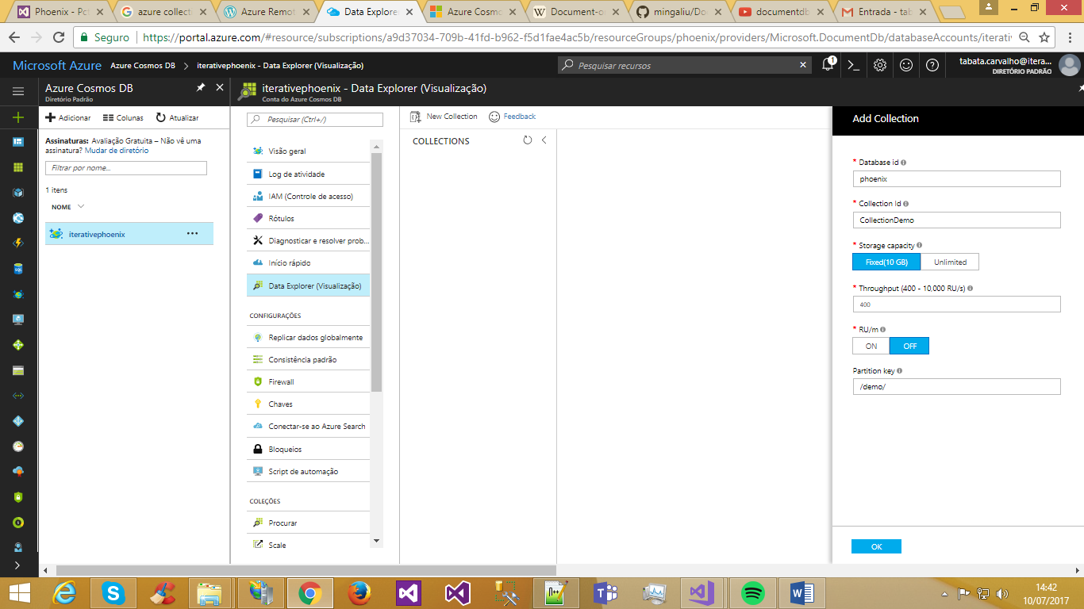

| **Configuração** | **Valor sugerido** | **Descrição** |
| --- | --- | --- |
| ID da base de dados | Tarefas | O ID para o seu novo banco de dados. Os nomes de banco de dados devem conter de 1 a 255 caracteres, e eles não podem conter /, \, #,? Ou um espaço final. |
| ID da coleção | Unid | O ID para a sua nova coleção. Os nomes de coleção têm os mesmos requisitos de caracteres que os IDs de banco de dados. |
| Capacidade de armazenamento | Fixo (10 GB) | Use o valor padrão. Esta é a capacidade de armazenamento do banco de dados. |
| Taxa de transferência | 400 RU | Use o valor padrão. Se você quiser reduzir a latência, você pode ampliar o throughput mais tarde. |
| Rum | Fora | Deixe o valor padrão. Se você precisar lidar com as cargas de trabalho com precisão, você pode ativar o recurso [RU/m](https://docs.microsoft.com/en-us/azure/cosmos-db/request-units-per-minute) naquele momento. |
| Tecla Partição | /categoria | Uma chave de partição que distribui dados uniformemente para cada partição. Selecionar a chave de partição correta é importante na criação de uma coleção executada. Para saber mais, consulte Designando para particionamento. |

1. Por padrão o Azure cria uma tabela “c” com os registros. Tem a opção para renomear, mas para teste vamos usar a mesma. Clique com direito na sua Collection, selecione “Nova Query” e pressione Run.

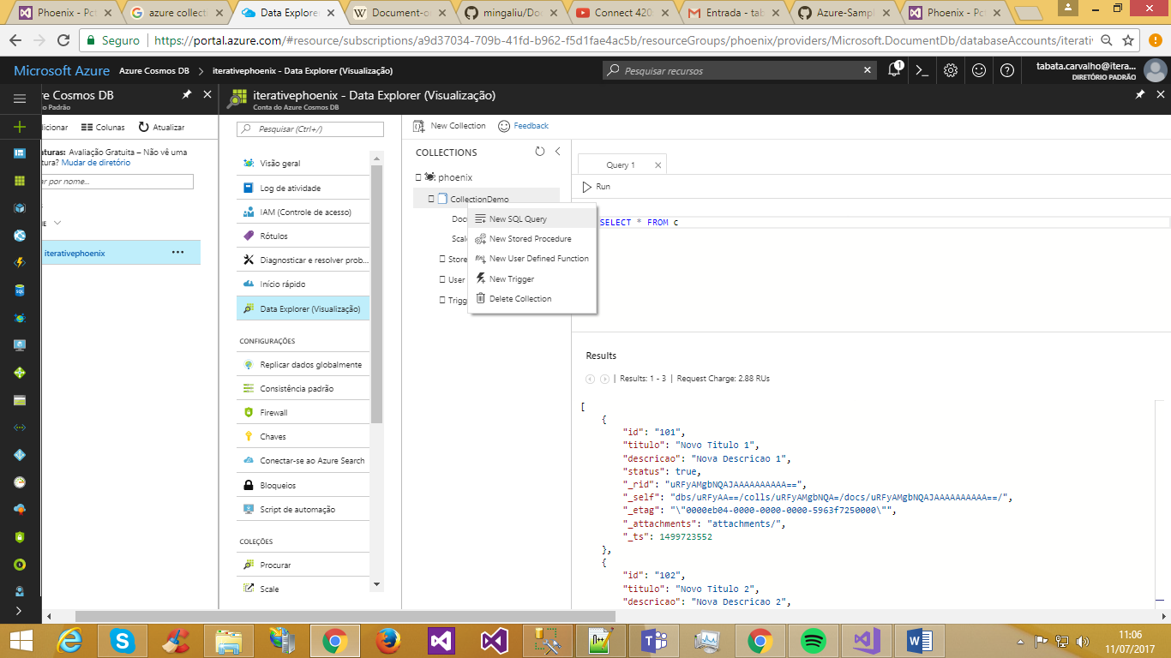

1. Agora vamos criar um novo registro, para isso selecione “Document” -> “New Document”, escreva os dados que deseja no formato JSON, lembrando que de preferência use o campo “id” minúsculo, pois ele vai substituir o id RANDOM que o Azure gera automaticamente. E para criação, edição e exclusão via Api, será mais complexo gerenciar este random.

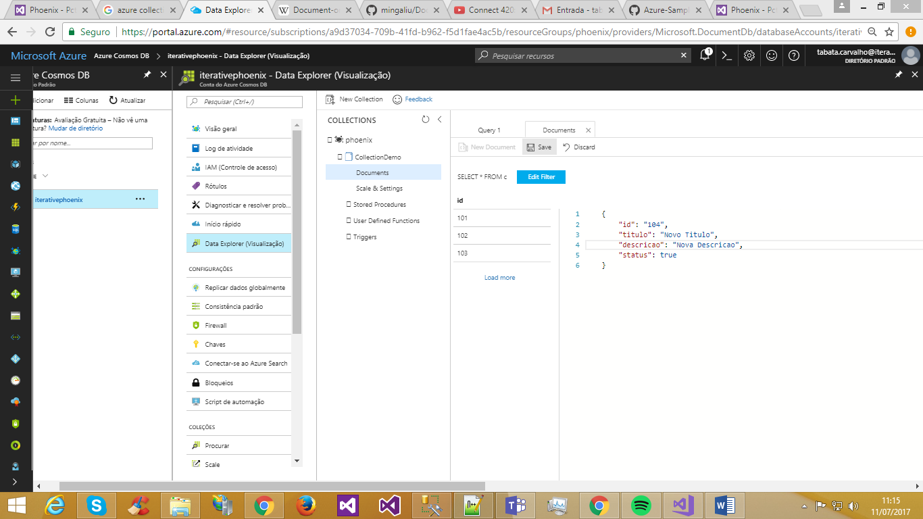

1. Agora na sua aplicação baixe no NuGet Microsoft.Azure.DbDocument e utilize o repositório genérico que criamos para sua aplicação, conforme exemplificado na POC anexa.